Auteur du document : SAÏDI Imed

Le Recyclage

- Stratégie des « 3 R ».
Le recyclage s'inscrit dans la stratégie de traitement des déchets dite des « trois R » :  - réduire, qui regroupe tout ce qui concerne la réduction de la production de déchets,  - réutiliser, qui regroupe les procédés permettant de donner à un produit usagé un nouvel usage,  - recycler, qui désigne le procédé de traitement des déchets par recyclage.  Le recyclage apporte une contribution importante à la baisse des quantités de déchets à éliminer par enfouissement et par incinération, mais il n'est pas suffisant pour contrer l'augmentation de la production des déchets ou y suffit à peine. Ainsi, dans le cas du Québec, l'importante hausse du taux de recyclage, passant de 18 % à 42 % entre 1988 et 2002, est allée de paire avec une augmentation de la quantité de déchets à éliminer par habitant, passant de 640 à 870 kg/an/personne du fait d'une augmentation de 50 % de la production par habitant durant cette même période. En France, le volume de déchets a doublé entre 1980 et 2005, pour atteindre 360 kg/an/personne.  Pour lutter contre l'augmentation des déchets, le recyclage est donc nécessaire, mais il doit être inclus dans une démarche plus large. | Schéma du recyclage des emballages en acier :  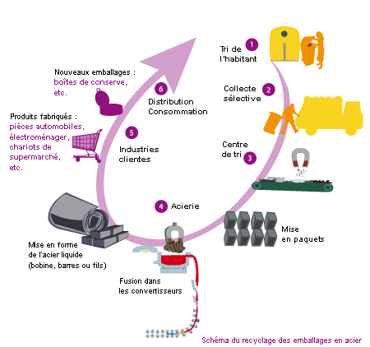

- Les matériaux recyclables.

Produit | Procédé
Acier | - Repris en l'état par des sociétés de récupération de métaux.  - Fabrication des pièces de moteur, des outils, des boîtes de conserve, etc.
Aluminium | - Repris en l'état par des sociétés de récupération de métaux.  - Fabrication des canettes, du "papier" d'emballage, des constituants d'automobile (culasses, jantes, boîtes de vitesses, etc.
Caoutchouc | - Repris en l'état par des sociétés de récupération.  - Les pneus hors d'usage sont utilisés pour produire des bacs à fleurs, des tréteaux, des panneaux d'insonorisation, des tuiles de revêtement de sol, de l'asphalte caoutchoutée, etc.
Plastique | - Repris en l'état par des sociétés de récupération.  - Fabrication de sacs, de récipients et couvercles pour produits non alimentaires, de meubles de jardin, de vêtements, de jouets, de mobilier urbain, de clôtures, de tuyaux, de pièces d'automobile (pare-chocs, batteries, etc.), d'éléments de signalisation routière, de cônes de voirie, etc.  - A noter que depuis avril 2008, la réglementation européenne autorise, en production de matériaux pour contact alimentaire, l'emploi de matériau recyclé qui a été au contact alimentaire. Une grande rigueur est imposée dans le tri et le procédé de régénération.
Equipement électrique et électronique | - Les appareils sont récupérés, démantelés, déchiquetés et broyés, au moyen d’une chaîne. Les fragments valorisables sont récupérés sous forme de métaux ferreux, non-ferreux, câbles, plastiques, etc.

- La signalétique.
Symbole | Signification
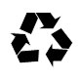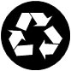 | Ruban de Moebius :  - Le produit ou l’emballage est recyclable -Le produit ou l’emballage a été fabriqué à partir de matières recyclé
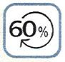 | Matériau recyclé :  - Le produit contient un certain pourcentage de matériau recyclé.
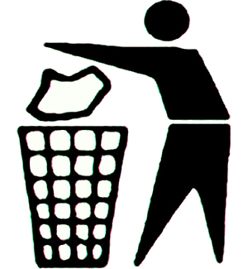 | TidyMan (Bonhomme à la poubelle) :  - Invite le consommateur à disposer ses déchets dans la poubelle et non par terre
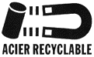 | Acier :  - Le produit est composé d’acier, matériau facile à trier et à recycler
 | Aluminium :  - Le produit est composé d’aluminium, matériau recyclable.
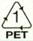 | Matière plastique :  - Code d'identification des polymères (exemple : Polyéthylène Téréphtalate)
 | Point vert :  - Indique la participation financière de l'entreprise à un système global de tri, collecte sélective et recyclage des déchets d'emballages ménagers ( Eco-emballages pour la France).

L'écobilan.

De nombreux critères sont à prendre en compte pour juger de la pertinence du recyclage et établir ce que l'on appelle l'écobilan. C'est pour cela qu'en France, les pots de yaourt, par exemple, ne sont pas acceptés par la collecte sélective : il n'y a pas assez de matière à récupérer pour rentabiliser le recyclage, il faudrait trop d'eau ou de vapeur pour les débarrasser des résidus alimentaires, gras ou sucrés. Au Québec cependant, ils sont recyclés. Il faut donc se poser les questions suivantes :
- Comment la collecte est-elle organisée ? Quelle énergie nécessite-t-elle ?
- La technique de recyclage est-elle plus économe en matière et en énergie que la fabrication de la matière première ?
- Les débouchés sont-ils rentables ?
Les installations de traitement des déchets voués à la valorisation énergétique sont peu satisfaisantes actuellement car si elles ne sont pas correctement équipées, elles peuvent être à l’origine de rejets de COV (Composé organique volatil), de méthane qui contribuent au réchauffement de la planète, voire de dioxine. La valorisation du méthane pour produire de l’électricité rejette du CO2 dont l’impact est moindre, donc contribue avec les connaissances actuelles, à sauvegarder au mieux la planète, avec un coût plus élevé.

Sources bibliographiques :
- http://fr.wikipedia.org/wiki/Trois_R
- http://fr.wikipedia.org/wiki/Recyclage
- http://www.ecoemballages.fr/infografies

